Лабораторная работа «Однокаскадные схемы усилителей»
Общие сведения
Любую схему усилителя можно представить четырёхполюсником со следующими параметрами:

R_{вх} = dU_{вх} / dI_{вх} - входное сопротивление схемы;

Rвых = dU_{вых} / dI_{вых} - выходное сопротивление схемы;

Ku = dU_{вых} / dU_{вх -} коэффициент усиления по напряжению

Ki = dI_{вых} / dI_{вх} коэффициент усиления по току

Поскольку последний параметр можно получить из трёх предыдущих

Ki = Ku * R_{вх} / Rвых.,

То основными параметрами будут являться: R_{вх}, Rвых, и Ku

По этим параметрам можно судить о достоинствах и недостатках схемы и соответственно об области её применения. Так, для исключения влияния схемы на источник сигнала необходимо иметь большое входное сопротивление схемы. С другой стороны, для исключения влияния нагрузки на уровень выходного сигнала желательно иметь малое выходное сопротивление схемы. И, наконец, усилительные схемы дожны обладать большим коэффициентом усиления.
На практике основные параметры схемы можно определить, подав на вход схемы переменный сигнал (Uвх) и измерив, входной ток (Iвх), напряжение на выходе без нагрузки схемы (Uвых) и с нагрузкой Rн (U'вых).

Тогда:
Rвх = Uвхm / Iвхm

Ku = Uвыхm / Uвхm

Rвых= (Uвыхm - U'выхm) / Iнm,
Где:
Iнm = U'выхm / Rн

В формулах использованы амплитудные значения, так как указанные величины в данной работе измеряются осциллографом.
Исследование схемы биполярного транзистора с общим эмиттером

В схеме используется:
XFG1 – генератор синусоидального напряжения;
XSC1 – осциллограф входного напряжения и тока;
XSC2 – осциллограф выходного напряжения;
XSC3 – осциллограф выходного напряжения на Re;
XMM1 – амперметр, измеряющий постоянную составляющую тока Iк
XMM2 – амперметр, измеряющий постоянную составляющую тока Iэ
XMM4 – вольтметр, измеряющий постоянную составляющую напряжения Uкэ для определения рабочей точки.
Порядок проведения работы
- Загрузить схему своего варианта (программа Мультисим), представленную на рисунке1.
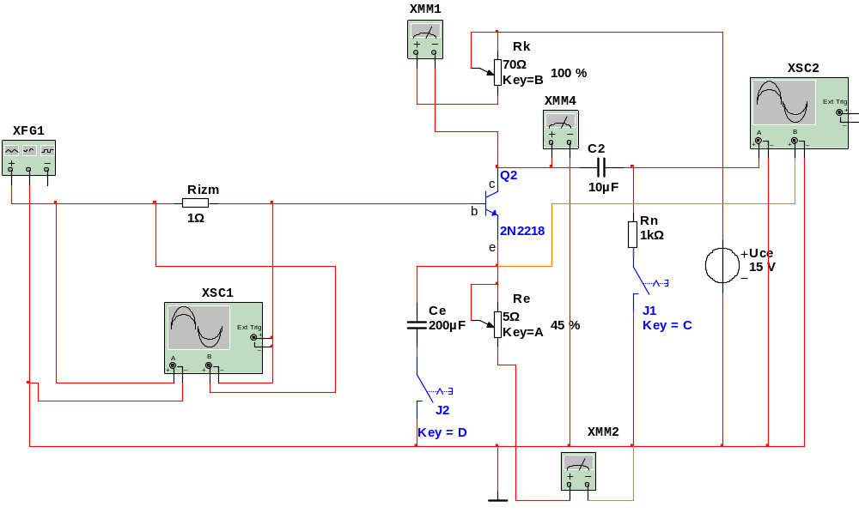
Рисунок 1

Опыт №1
1. Разомкнуть ключи J1, J2, установить Rk=100%, Re=0%.
2. Установить рабочую точку (измеряется вольтметром XMM4) равную половине напряжения Uce путем задания напряжения смещения (Offset) сигнала генератора XFG1. Амплитуду синусоидального сигнала генератора при этом установить близкой к нулю (1 fVp). В дальнейшем следить, чтобы рабочая точка оставалась на уровне половины напряжения Uce.
3. Установить амплитуду синусоидального сигнала генератора XFG1 на уровне 100 mV, частоту – 1 кГц. Увеличивая (или уменьшая) амплитуду синусоидального сигнала генератора XFG1 добиться получения максимальной амплитуды неискаженного выходного напряжения.
4. Подключить нагрузку, замкнув ключ J1. Произвести измерения амплитуд входного тока и напряжения, выходного напряжения с помощью осциллографов.
5.Измерения проводить по переменной составляющей сигналов (выбрать в свойствах каждого канала осциллографа – АС).
6.Подключить в разрыв цепи коллектора и эмиттера амперметры, выбрав их из панели инструментов, произвести измерения.
7. В отчёте после выполнения опыта вставить скрин с полученными данными и осциллограммами.
8.Таблица полученных данных для каждого опыта:
Таблица 1.
Uвх
I вх
U смещения
U вых
U`вых (c нагрузкой)
I коллектора
I эмиттера

Опыт №2

1. Разомкнуть ключи J1, J2, установить Rk=50%, Re=0%.
2. Пункты 2-7 выполнить аналогично.
Таблица 2.
Uвх
I вх
U смещения
U вых
U`вых (c нагрузкой)
I коллектора
I эмиттера

Опыт №3

- Разомкнуть ключи J1, J2, установить Rk=100%, Re=50%.
- Подключить параллельно Re осциллограф XSC 3, выбрав его из панели инструментов, произвести измерения и добавить в таблицу, сравнить полученные данные с входным напряжением:
а) напряжение U_{вых Re} меньше U_{вх} (падение напряжения на базе-эмиттере)
б) U_{вых Re} в точности повторяет по форме и фазе U_{вх}
в) Сопротивление со стороны входа (входное сопротивление) большое
г) Сопротивление со стороны выхода Re (выходное сопротивление) маленькое
д) Эмиттерный повторитель уменьшает выходное сопротивление источника сигнала в β раз
3. Пункты 2-7 выполнить аналогично.
Таблица 3.
Uвх
I вх
U смещения
U вых
U`вых (c нагрузкой)
I коллектора
I эмиттера
U_{вых Re}

Опыт №4

- Разомкнуть ключ J1, ключ J2 замкнуть, установить Rk=100%, Re=50%.
- Данные осциллографа XSC 3 занести в таблицу
2. Пункты 2-7 выполнить аналогично.
Таблица 4.
Uвх
I вх
U смещения
U вых
U`вых (c нагрузкой)
I коллектора
I эмиттера
U_{вых Re}

По данным измерений, используя формулы, произвести расчёты.
Данные расчетов внести в таблицу 5.

Таблица 5.
 | Опыт 1 | Опыт 2 | Опыт 3 | Опыт 4
Rвх
Rвых
Ku
Ki
Ure | --- | ---

По результатам сделать вывод о влиянии Rk, Re, Ce на параметры схемы,
объяснить причину.
Исследование схемы с общим истоком
- Загрузить схему своего варианта (программа Мультисим), представленную на рисунке 2.
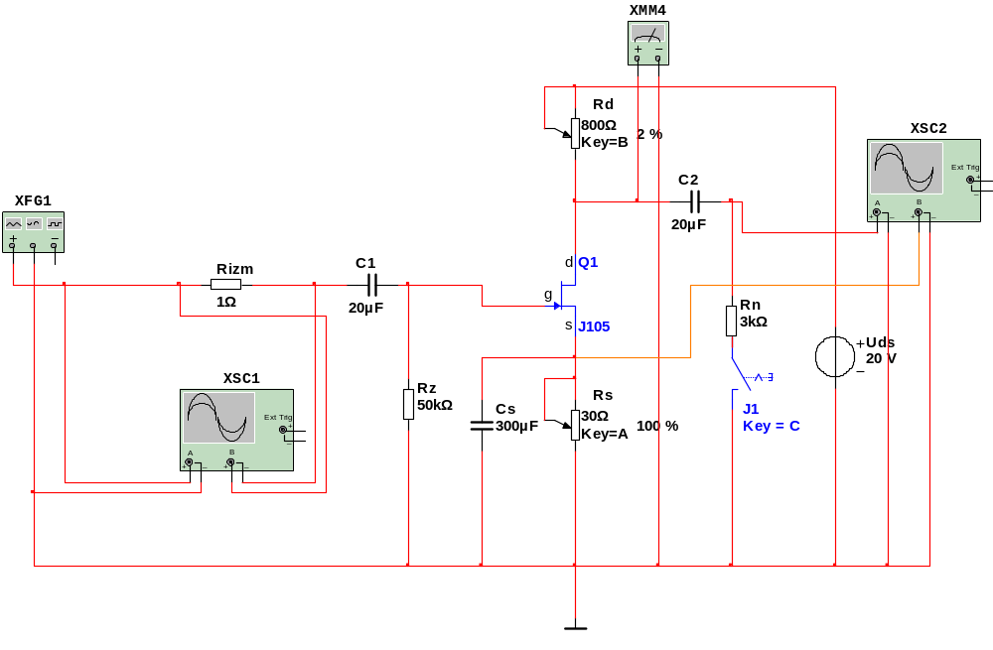
Рисунок 2
В схеме используется:
Q1 – полевой транзистор из лабораторной работы «Полевые транзисторы»
XFG1 – генератор синусоидального напряжения;
XSC1 – осциллограф входного напряжения и тока;
XSC2 – осциллограф выходного напряжения;
XMM4 – вольтметр, измеряющий постоянную составляющую напряжения Uси для определения рабочей точки.

Порядок проведения работы
Опыт №1

1. Разомкнуть ключ J1, установить Rs=100%.
2. Установить рабочую точку (измеряется вольтметром XMM4) равную половине напряжения Uds путем регулирования сопротивления Rd. Амплитуду синусоидального сигнала генератора при этом установить близкой к нулю (1 fVp). В дальнейшем следить, чтобы рабочая точка оставалась на уровне половины напряжения Uds.
3. Установить амплитуду синусоидального сигнала генератора XFG1 на уровне 500 mV, частоту – 1 кГц. Увеличивая (или уменьшая) амплитуду синусоидального сигнала генератора XFG1 добиться получения максимальной амплитуды неискаженного выходного напряжения.
4. Подключить нагрузку, замкнув ключ J1. Произвести измерения амплитуд входного тока и напряжения, выходного напряжения с помощью осциллографов.
5. Измерения проводить по переменной составляющей сигналов (выбрать в свойствах каждого канала осциллографа – АС).
6. Полученные данные опыта №1 свести в таблицу №6

Опыт №2
1. Разомкнуть ключ J1, установить Rs=25%.
2. Пункты 2-5 выполнить аналогично.
3. Полученные данные опыта №1 свести в таблицу №7

Результаты измерений и расчетов внести в таблицу 8.
Таблица 8.
 | Опыт 1 | Опыт 2
Rвх
Rвых
Ku
Ki
По результатам сделать вывод о влиянии Rs на параметры схемы, объяснить причину.
Содержание отчета
1. Принципиальные схемы.
2. Осциллограммы сигналов, использовавшихся при измерении необходимых параметров.
3. Расчетные формулы и таблицы с результатами.

